附件

龙卡云南热购信用卡卡样：
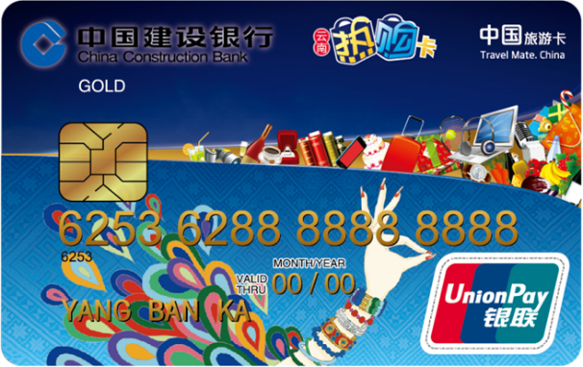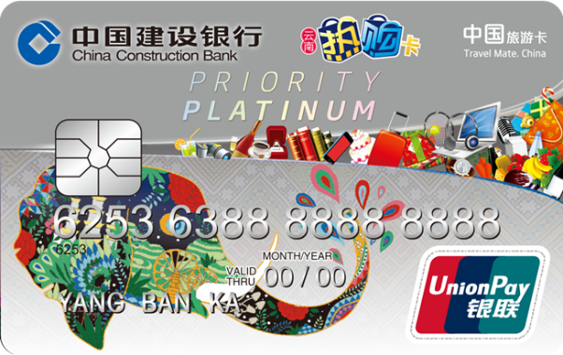

（金卡） （标准白金卡）

